**USER GUIDE**

**WEBSITE E-MAGAZINE**



**APLIKASI E-MAGAZINE**

**LIRIS : 20 NOVEMBER 2025**

**DEVELOPER : CANDRA IBNU MUZAQI**

**DAFTAR ISI**

1. PENDAHULUAN 2

1.1 Sistem E-Magazine untuk Lingkungan Pendidikan 2

1.2 Latar Belakang 3

1.3 Tujuan Pengembangan 3

1.4 Target Pengguna 3

1.5 Ruang Lingkup Sistem 3

1.6 Teknologi yang Digunakan 4

1.7 Metodologi Pengembangan 4

1.8 Manfaat yang Diharapkan 4

2. Panduan Penggunaan Sistem 4

2.1 Pengenalan Sistem 4

2.2 Akses dan Login 4

2.3 Dashboard Berdasarkan Role 5

3.MANAJEMEN ARTIKEL 7

3.1 Daftar Artikel 7

3.2 Membuat Artikel Baru 8

3.3 Review Artikel (Guru/Admin) 8

3.4 Edit Artikel 9

4. MANAJEMEN KATEGORI 9

5. SISTEM NOTIFIKASI 10

6. PENCARIAN ARTIKEL 11

7. LAPORAN DAN ANALITIK 12

8. MANAJEMEN USER (ADMIN) 13

9. TROUBLESHOOTING 13

10. KESIMPULAN 13

# 

# 1. PENDAHULUAN

## 1.1 Sistem E-Magazine untuk Lingkungan Pendidikan

Sistem e‑magazine hadir sebagai platform digital untuk mendukung proses pembelajaran modern dengan menyediakan sarana pembuatan, pengelolaan, dan distribusi artikel edukatif. Sistem ini didesain untuk lingkungan pendidikan dengan kebutuhan kolaborasi antara guru dan siswa.

## 1.2 Latar Belakang

Dalam era digital, institusi pendidikan membutuhkan platform interaktif untuk berbagi pengetahuan. Guru membutuhkan tools untuk review konten siswa, sementara siswa memerlukan platform yang mudah digunakan untuk menulis dan mempublikasikan artikel. Sistem E‑Magazine menjadi solusi untuk digitalisasi proses editorial, meningkatkan kolaborasi, efisiensi workflow, dan transparansi status artikel.

## 1.3 Tujuan Pengembangan

**Tujuan Utama:**

* Digitalisasi proses editorial
* Peningkatan kolaborasi
* Efisiensi workflow
* Transparansi proses

**Tujuan Spesifik:**

* Interface intuitif
* Role‑based access control
* Workflow approval yang terstruktur
* Notifikasi real‑time
* Laporan dan analytics

## 1.4 Target Pengguna

* **Administrator Sistem:** Mengelola user, sistem, dan laporan
* **Guru/Pengajar:** Review artikel siswa, pantau progress
* **Siswa/Pelajar:** Membuat dan mengelola artikel

## 1.5 Ruang Lingkup Sistem

**Fitur utama:**

* Autentikasi & Autorisasi
* Manajemen Artikel
* Workflow Approval
* Sistem Notifikasi
* Pencarian dan Filter
* Laporan & Analytics
* Manajemen Kategori
* User Management (Admin)

## 1.6 Teknologi yang Digunakan

* Backend: Laravel 11, MySQL
* Frontend: Blade, Bootstrap 5, jQuery
* Tools: Composer, NPM, Git
* Server: PHP 8.2, Apache/Nginx, Node.js

## 1.7 Metodologi Pengembangan

* Analisis Kebutuhan
* Desain Sistem
* Implementasi Agile
* Testing & QA
* Deployment & Maintenance

## 1.8 Manfaat yang Diharapkan

Untuk pendidikan, guru, dan siswa meliputi efisiensi, kualitas, transparansi, kolaborasi, serta pengembangan skill digital.

# 

# 2. Panduan Penggunaan Sistem

## 2.1 Pengenalan Sistem

Sistem mendukung multi‑role (Admin, Guru, Siswa), manajemen artikel, approval workflow, notifikasi, pencarian, laporan, dan tampilan responsif.

## 2.2 Akses dan Login

Pengguna dapat login melalui halaman login dengan email & password. Tersedia halaman register untuk pembuatan akun baru (perlu approval admin).

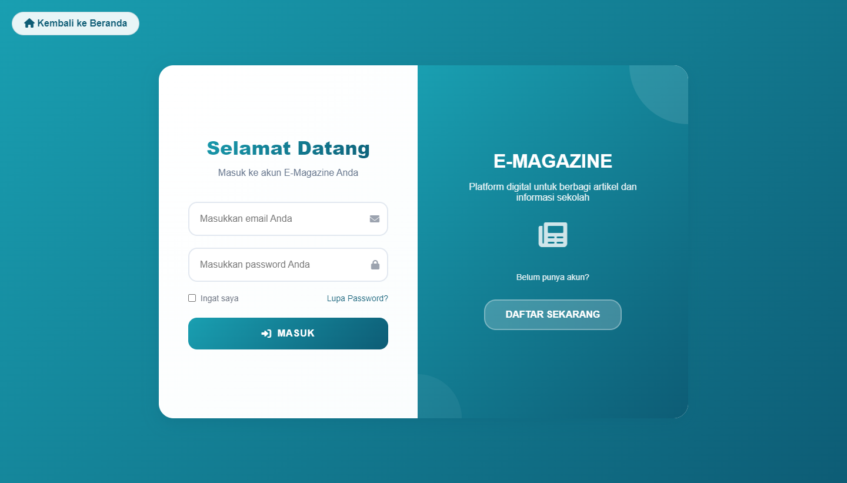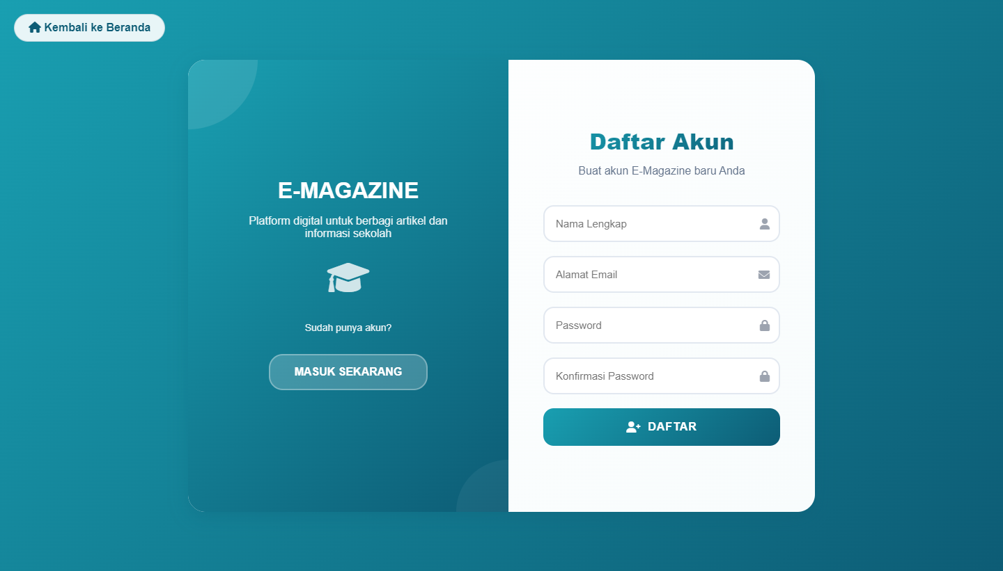

## 2.3 Dashboard Berdasarkan Role

* **Admin:** statistik, user management, kategori, laporan

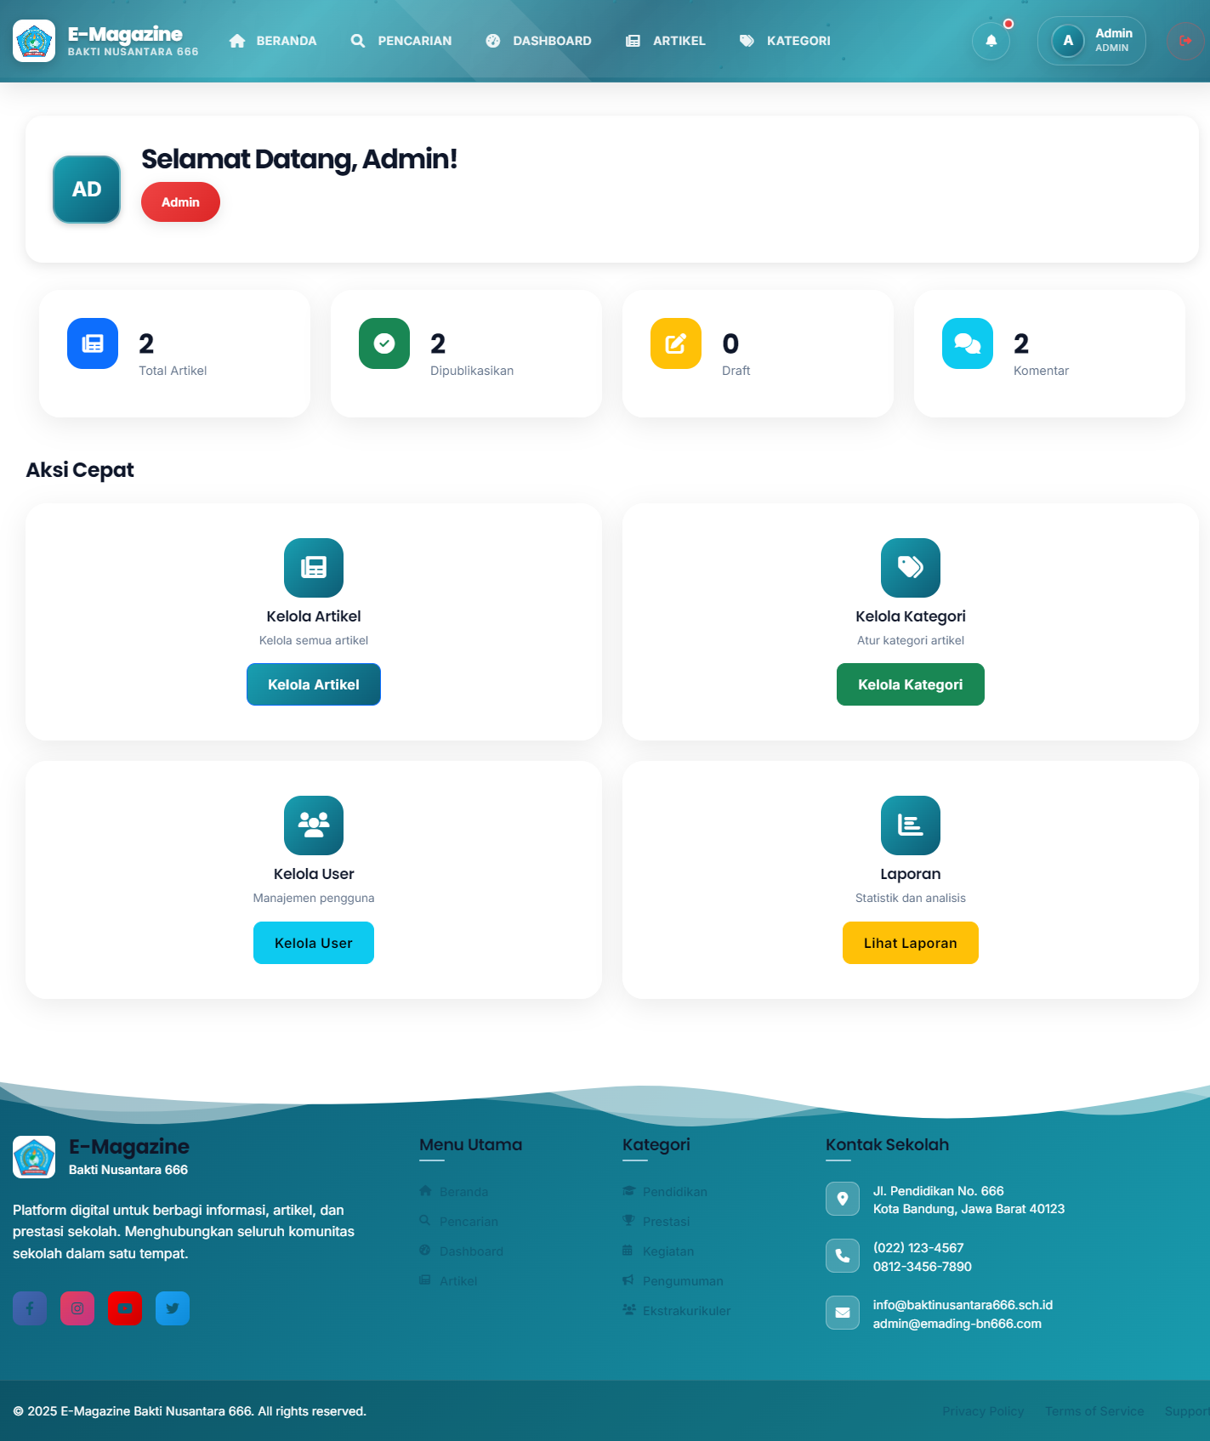

* **Guru:** review artikel siswa, kategori

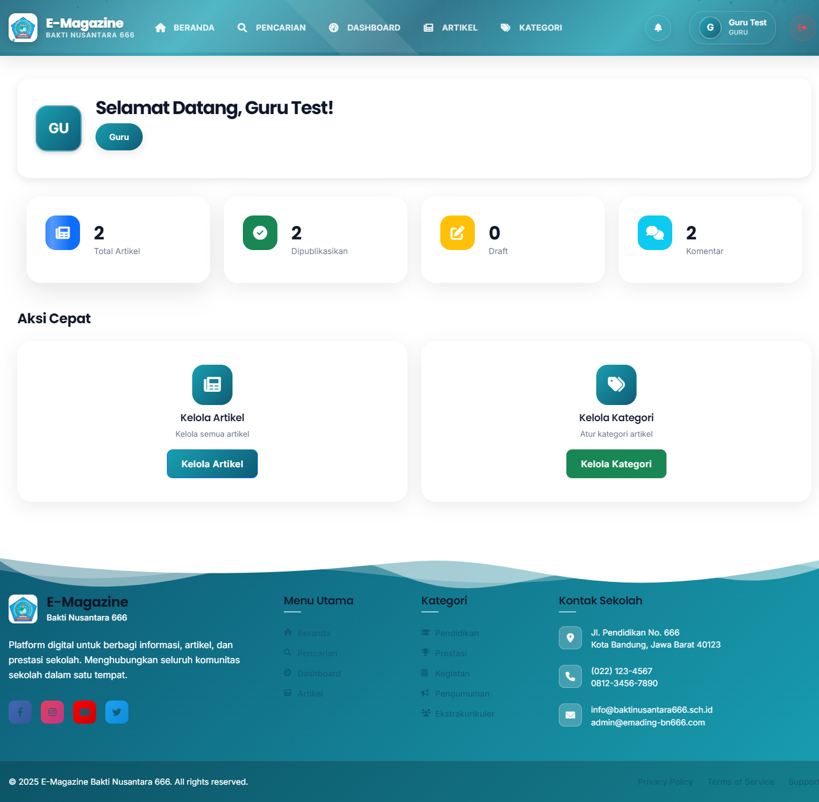

* **Siswa:** artikel pribadi, progress, notifikasi

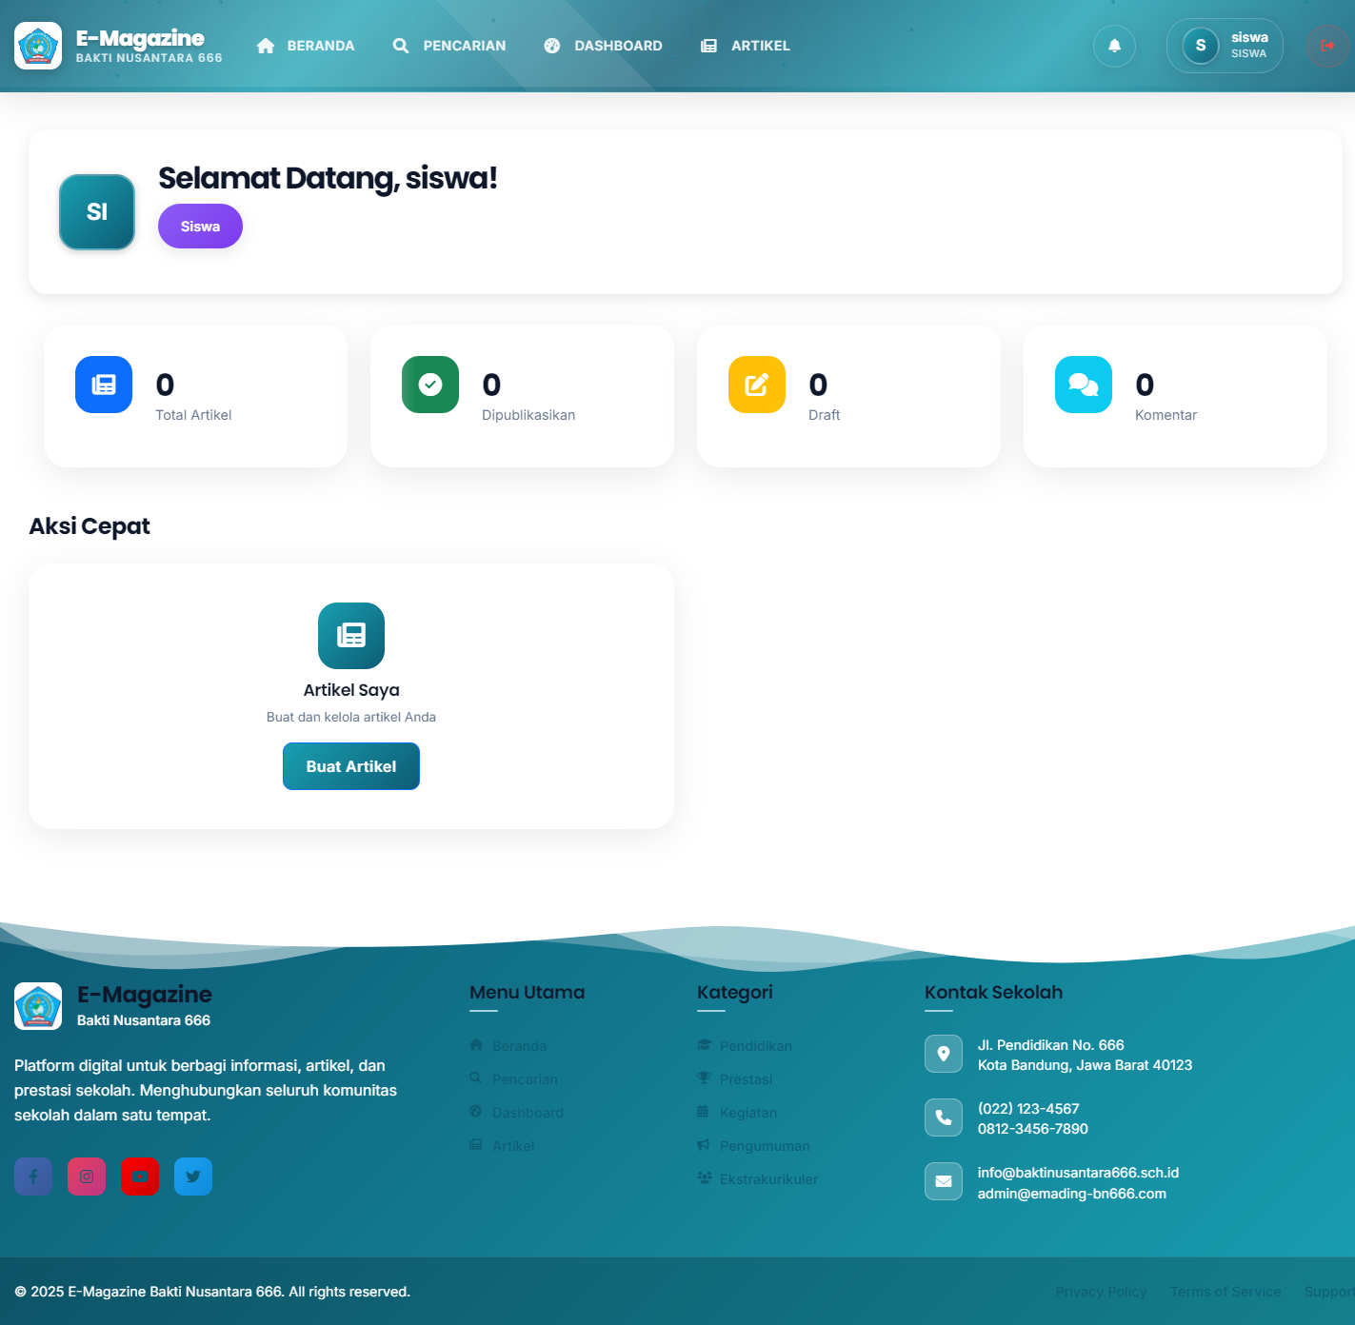

# 3.MANAJEMEN ARTIKEL

## 3.1 Daftar Artikel

Fitur meliputi filter, status indicator, quick actions, pagination.

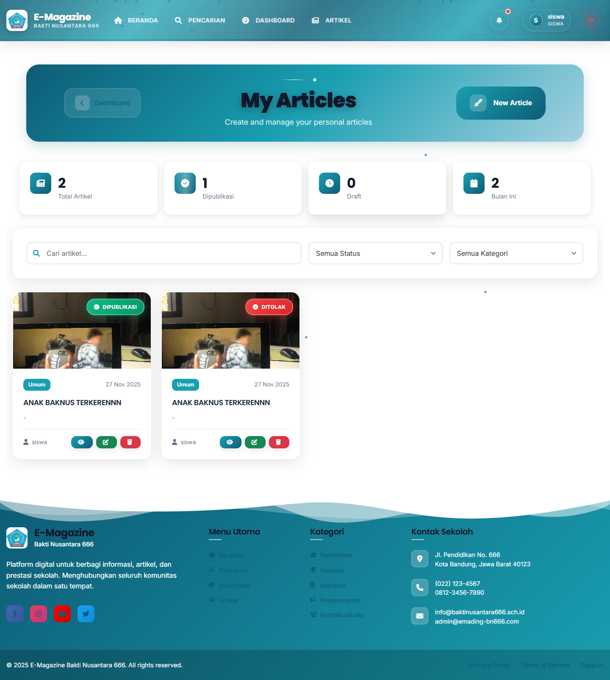

## 3.2 Membuat Artikel Baru

Form berisi judul, kategori, konten, dan upload gambar.

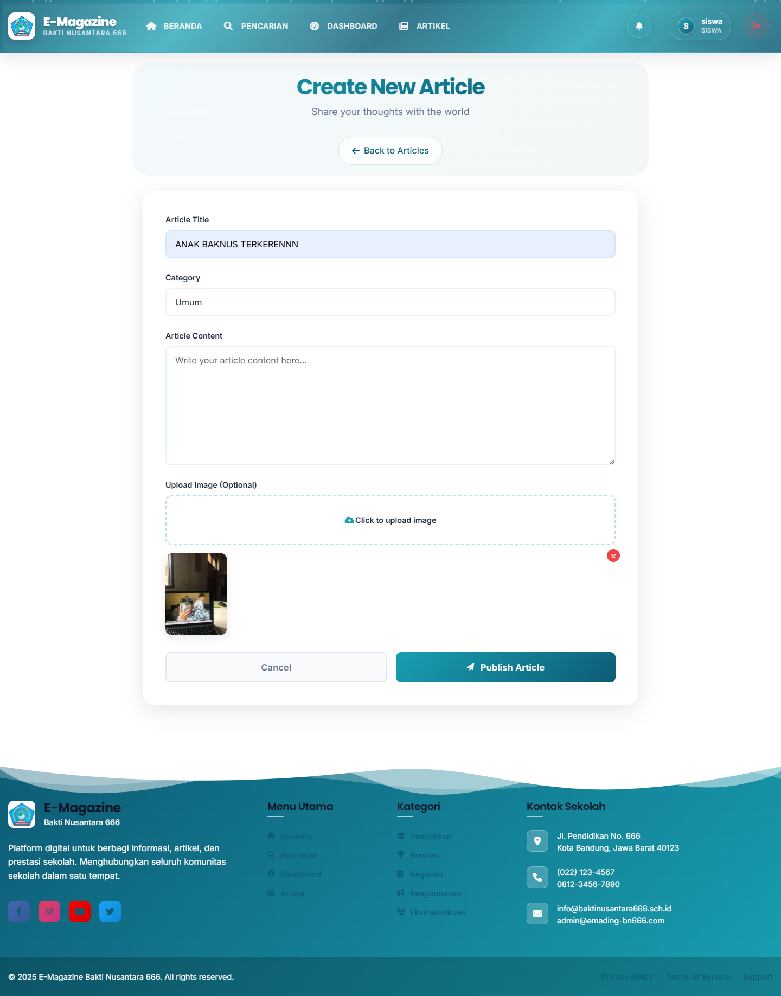

## 3.3 Review Artikel (Guru/Admin)

Reviewer dapat membaca konten, memberi feedback, dan memilih tindakan approve, reject, atau revise.

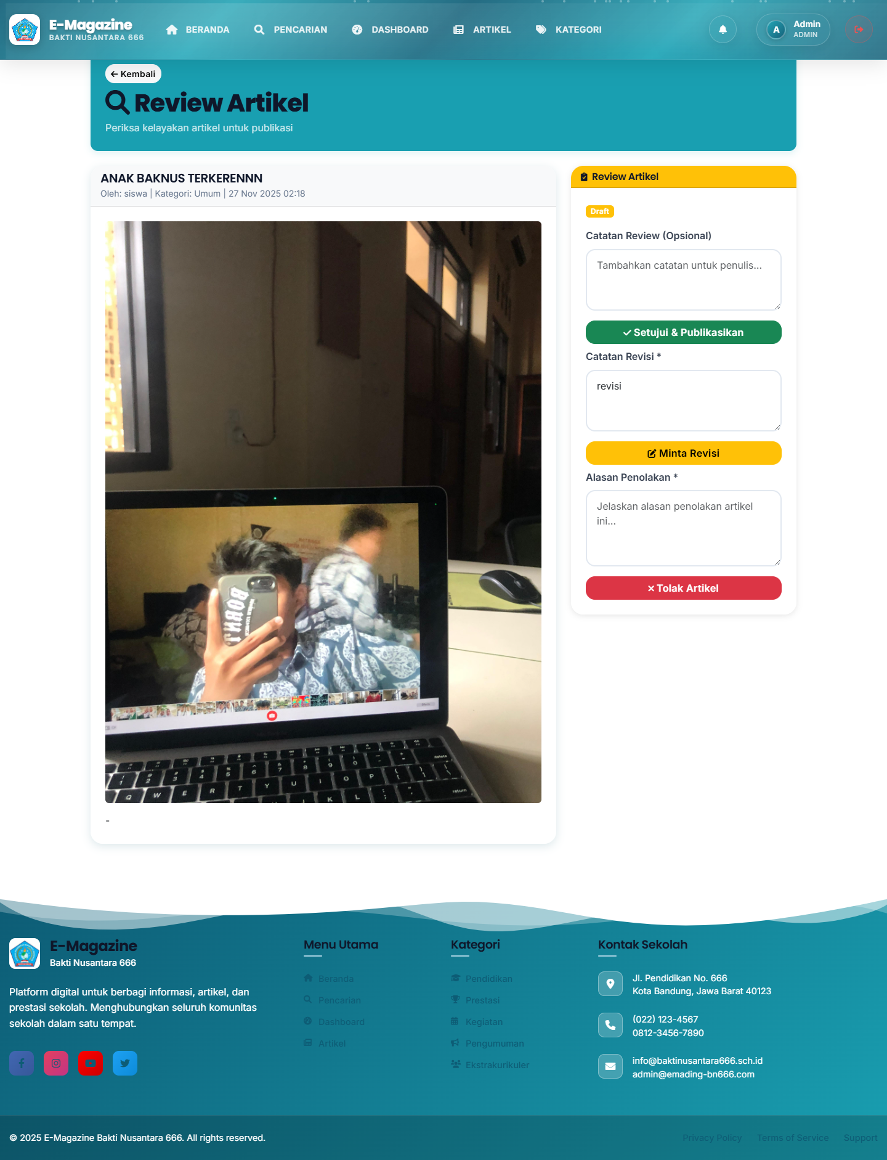

## 3.4 Edit Artikel

Siswa atau guru dapat mengedit artikel sesuai hak akses.

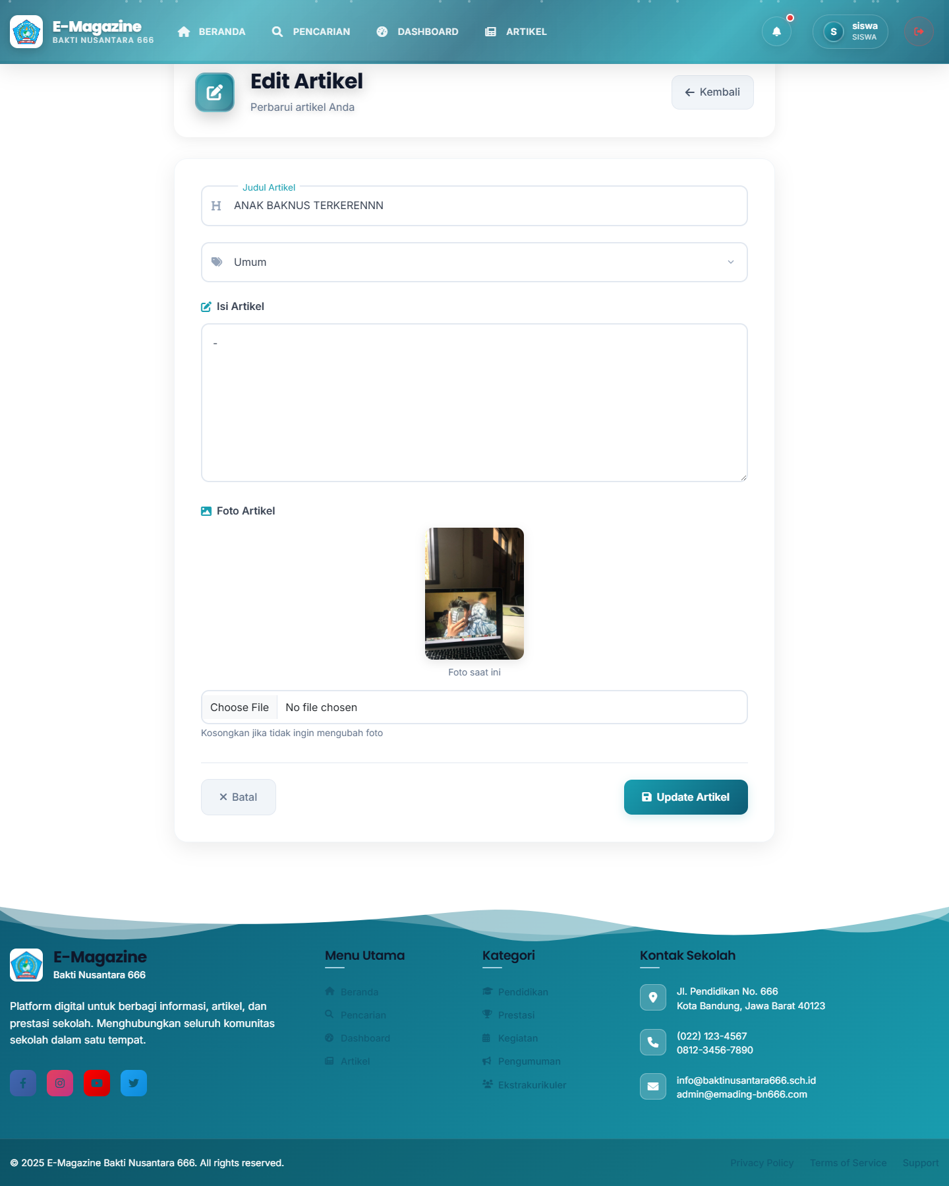

# 4. MANAJEMEN KATEGORI

Fitur meliputi daftar kategori, tambah, edit, hapus, dan penentuan warna kategori.

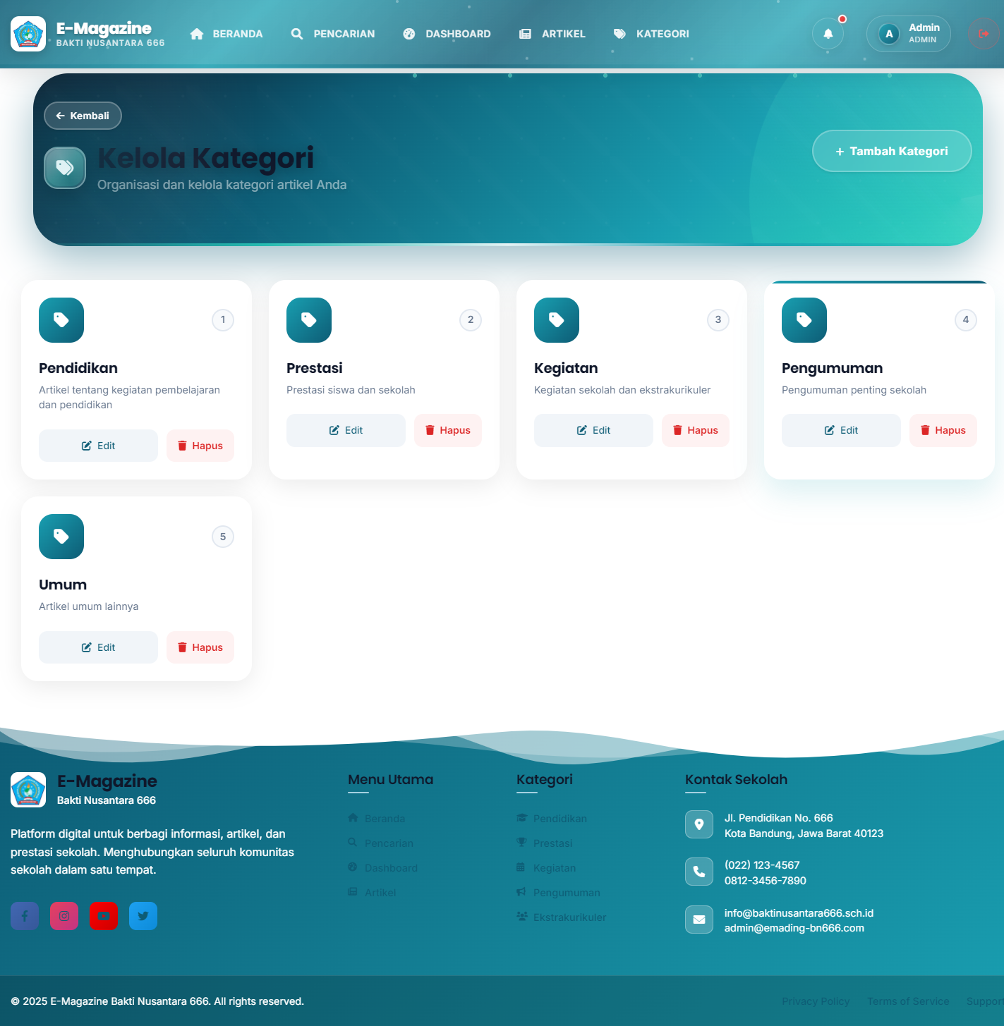

# 5. SISTEM NOTIFIKASI

Terdiri dari artikel approved, rejected, revisi, komentar baru, dan like. Mendukung real‑time dan email notification.

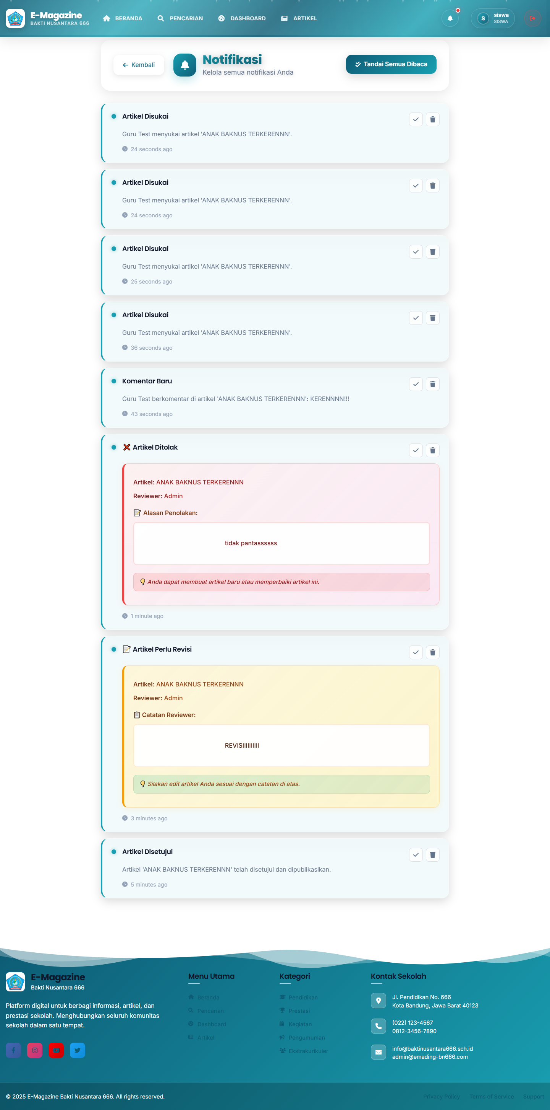

# 6. PENCARIAN ARTIKEL

Dilengkapi search box, filter kategori, filter status, sorting, serta tips pencarian efektif.

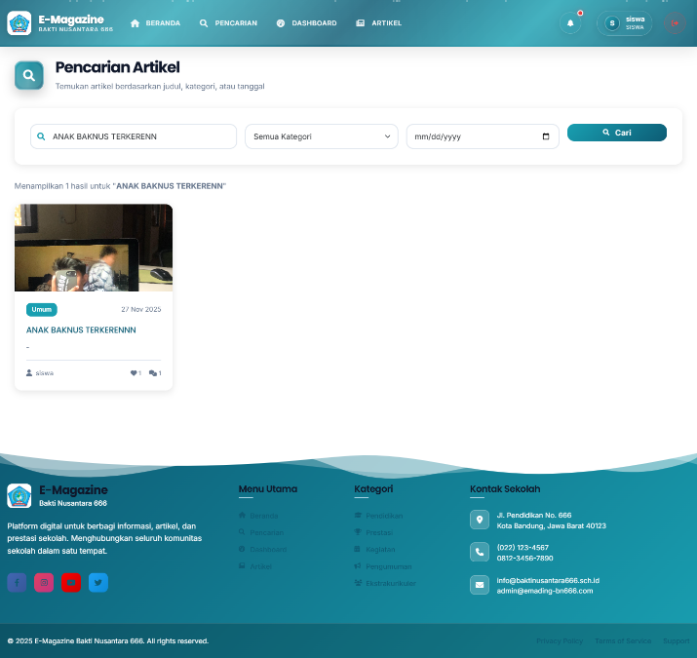

# 7. LAPORAN DAN ANALITIK

Dashboard laporan menampilan statistik artikel, aktivitas user, tren bulanan, top contributor, dan kategori populer. Laporan dapat diexport ke PDF, Excel, atau CSV.

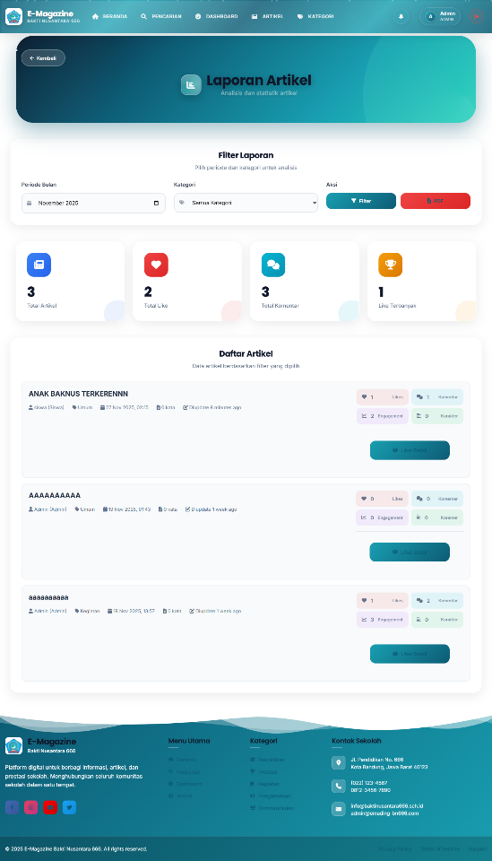

# 8. MANAJEMEN USER (ADMIN)

Admin dapat melihat semua user, mengedit profil, reset password, deactivate user, dan melihat statistik user. Admin juga dapat menambah user baru.

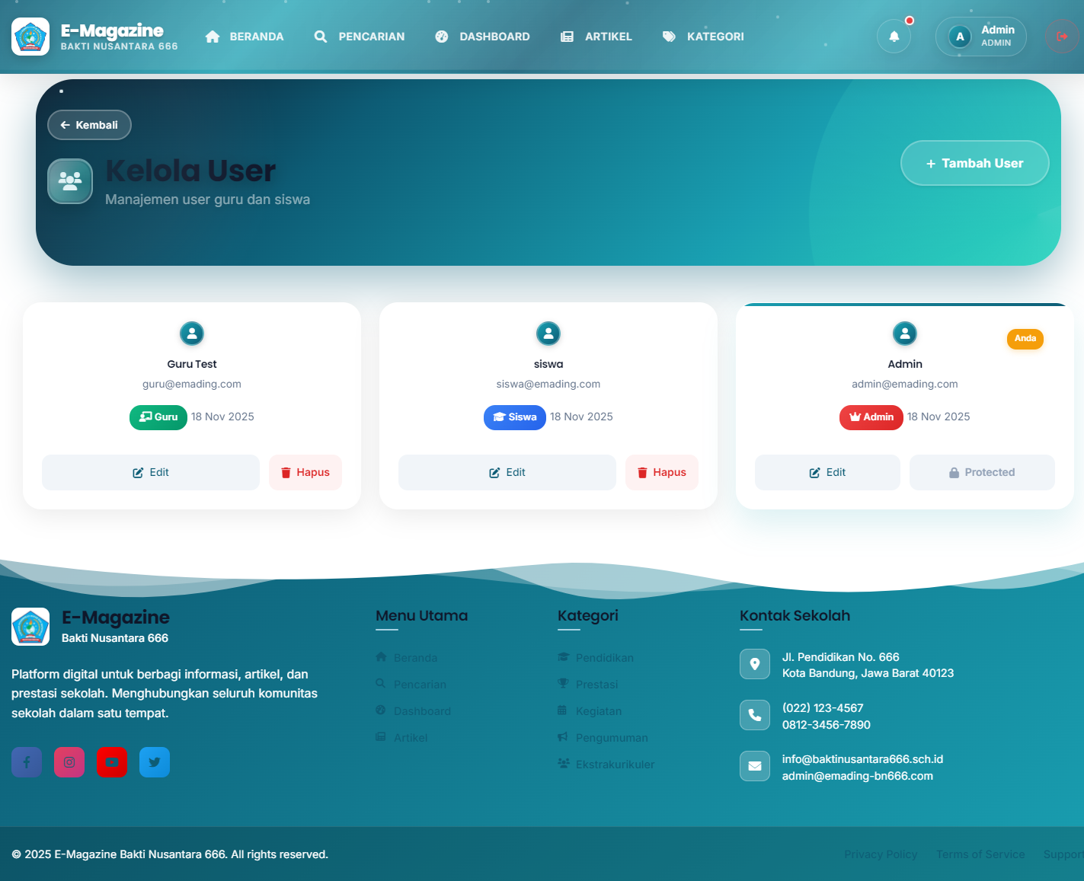

# 9. TROUBLESHOOTING

Berisi solusi untuk masalah login, penyimpanan artikel, notifikasi tidak muncul, dan laporan tidak tergenerate.

# 10. KESIMPULAN

Sistem E‑Magazine memberikan platform lengkap untuk pengelolaan artikel pendidikan, mendukung kolaborasi efektif, transparansi workflow, dan menyediakan analytics untuk evaluasi institusi. User guide akan diperbarui dengan perkembangan fitur.